Thème : Observer
Couleur, vision et image
niveau 1S
Type de ressources : TP type ECE
Notions et contenus :
Œil, modèle réduit de l’œil , accommodation ; fonctionnement comparé de l’œil et de l’appareil photo
Compétence travaillée ou évaluée :
Pratiquer une démarche expérimentale pour comparer les fonctionnements optiques de l’œil et de l’appareil photographique

Nature de l’activité :
Activité expérimentale( d’une durée de 2h) avec :
- exploitation de documents et d’une animation internet
- recherche et réalisation de deux protocoles
- valider des modèles
- communiquer
Résumé :
L’activité comporte trois documents :
- un document et/ou une animation sur la mise au point de l’appareil photo
- un document présentant la coupe schématique d’un œil
- un document présentant la coupe schématique d’un appareil photo
L’activité propose :
- d’exploiter les documents afin de modéliser la mise au point d’un appareil photo sur des plans différents
- de mettre en place un protocole montrant celle-ci
- d’exploiter les documents afin de modéliser l’accommodation de l’œil lorsqu’il regarde 2 objets situés à des distances différentes de lui
- de mettre en place un protocole montrant celle-ci
- de comparer ces 2 types de « mise au point »

Mots clefs : investigation ; modèle réduit de l’œil, mise au point, accommodation, appareil photo

Académie où a été produite la ressource : Nancy – Metz
Stéphanie CHARRETTE lycée Jacques Callot Vandoeuvre

L’œil et l’appareil photographique fonctionnent-ils de la même façon ?
Compétences exigibles élèves : Pratiquer une démarche expérimentale pour comparer les fonctionnements optiques de l’œil et de l’appareil photographique.
CONTEXTE DU SUJET
Grace à l’animation du site : http://physiquecollege.free.fr/physique_chimie_college_lycee/lycee/premiere_1S/mise_au_point_appareil_photo.htm
on s’aperçoit qu’il faut réaliser une mise au point pour pouvoir photographier de façon nette des objets situés à différentes distances de l’appareil photo.
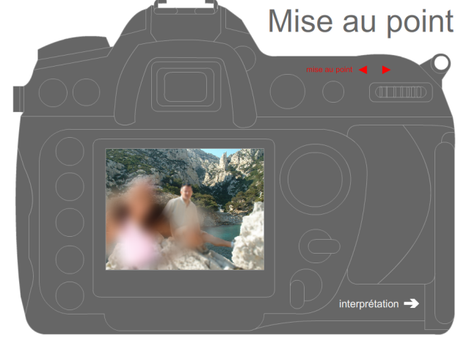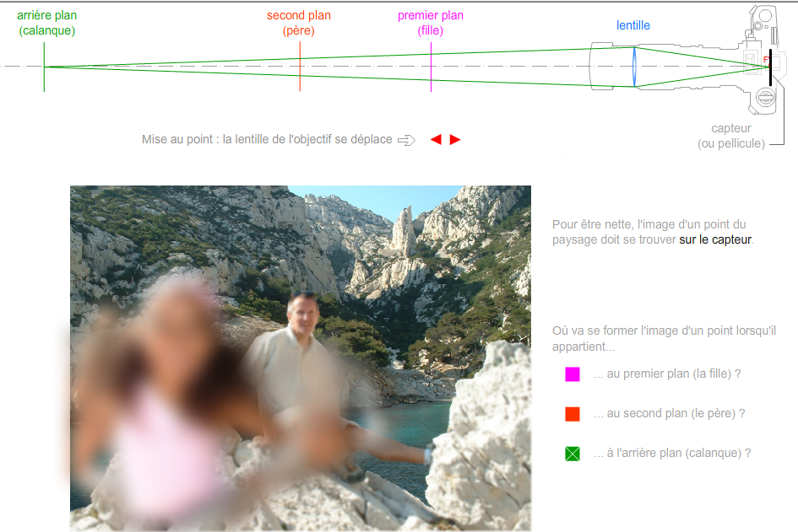
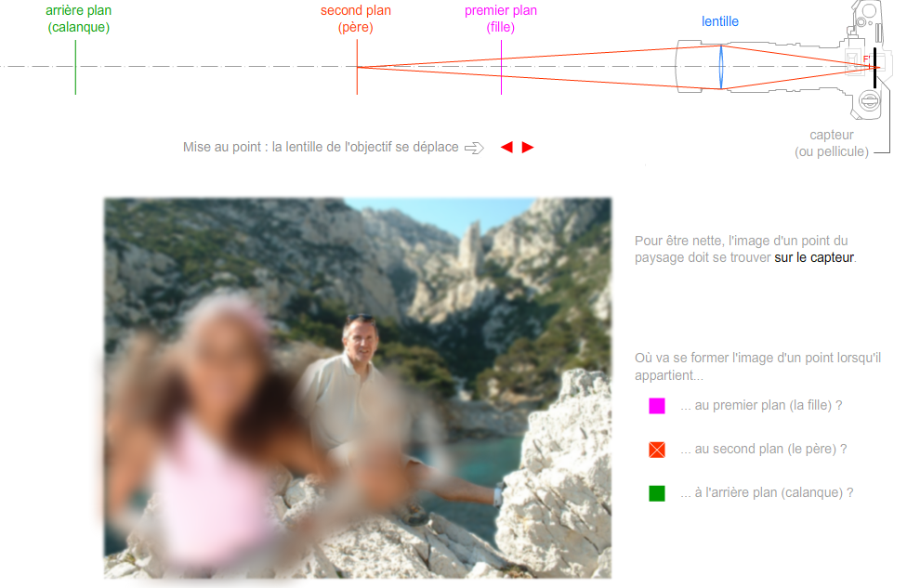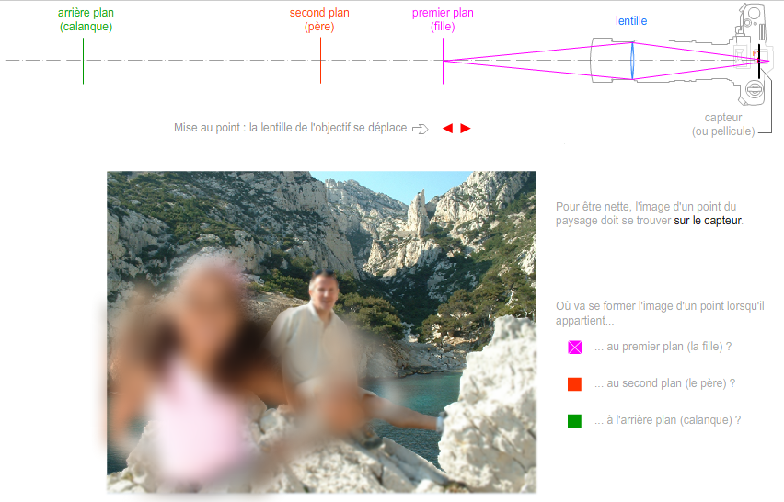

De même lorsqu’on regarde un objet éloigné puis un objet près de soi .Il faut un petit temps d’adaptation au cours duquel l’œil accommode.

L’accommodation de l’œil s’effectue-t-elle selon le même principe que la mise au point de l’appareil photo ?
Pour répondre à cette question. Le candidat devra simuler le fonctionnement de chacun pour pouvoir les comparer.

DOCUMENTS MIS A DISPOSITION DU CANDIDAT

Document 1
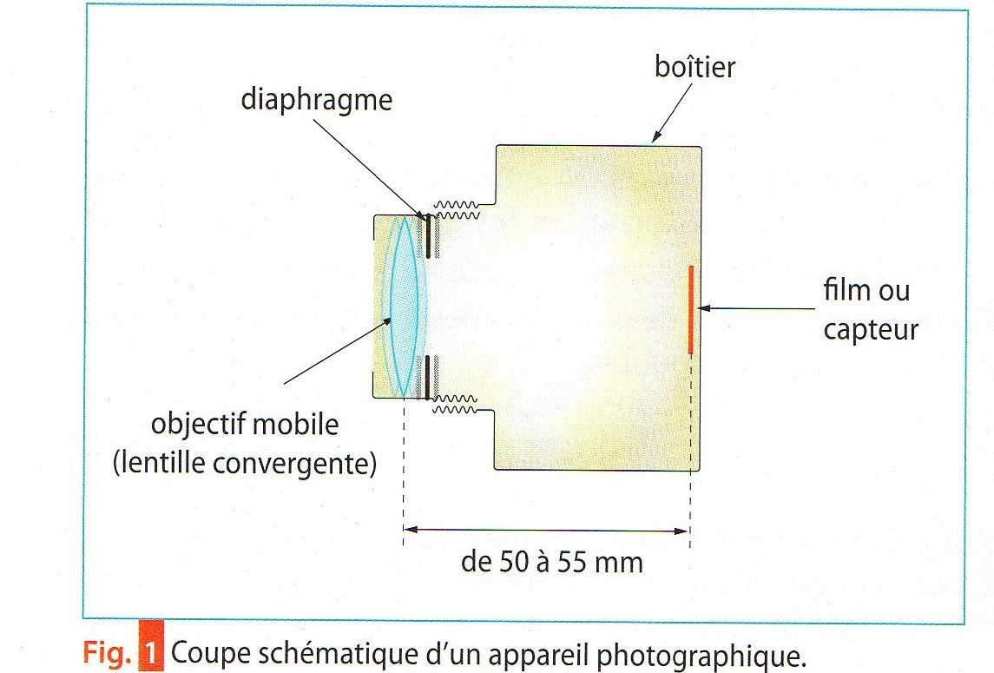

Document 2
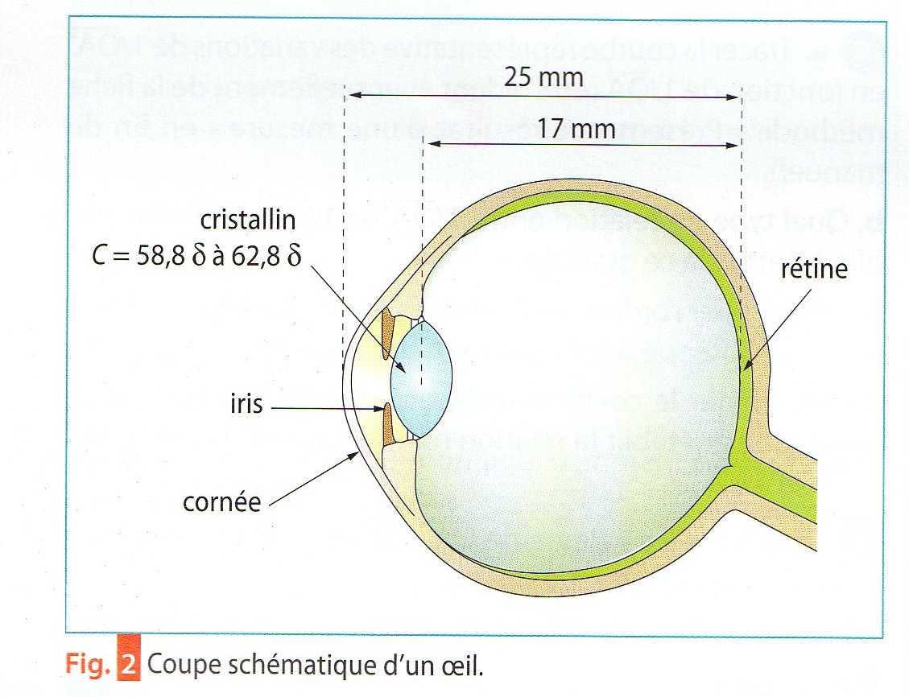

TRAVAIL A EFFECTUER
I) Elaborer un protocole afin de simuler le fonctionnement d’un appareil photo lors de la mise au point

…………………………………………………………………………………………………………

………………………………………………………………………………………..………………………

…………………………………………………………………………………………………………………

…………………………………………………………………………………………………………………

…………………………………………………………………………………….………………………
APPEL N°1 | Appeler le professeur pour lui présenter le protocole ou en cas de difficulté

APPEL N°2 | Appeler le professeur pour lui montrer la réalisation du protocole  Vous montrerez au professeur comment votre « appareil photo » fait la mise au point
II) Elaborer un protocole afin de simuler le fonctionnement de l’œil lors de l’accommodation

…………………………………………………………………………………………………………

………………………………………………………………………………………..………………………

…………………………………………………………………………………………………………………

…………………………………………………………………………………………………………………

…………………………………………………………………………………….………………………

APPEL N°3 | Appeler le professeur pour lui présenter le protocole ou en cas de difficulté

APPEL N°4 | Appeler le professeur pour lui montrer la réalisation du protocole  Vous montrerez au professeur comment votre « oeil » accommode
III) Comparer les deux « mises au point » le fonctionnement de l’œil est-il le même que celui de l’appareil photo ?
…………………………………………………………………………………………………………………

…………………………………………………………………………………………………………………

…………………………………………………………………………………………………………………

…………………………………………………………………………………………………………………

Défaire le montage et ranger la paillasse avant de quitter la salle.

Compétences évaluées
 |  | Nom :
 |  | Prénom :
 |  |  | niveau | validé
Compétence | coefficient | A | B | C | D
S’approprier | 0
Analyser | 2
Réaliser | 2
Valider | 0
Communiquer | 2
Note | /20

